Wiosna, wiosna.
Wiosna idzie przez świat.

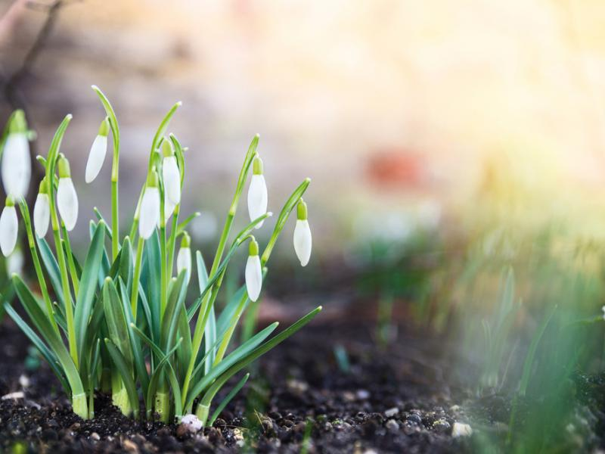

Środa, 17.03.2021 r

Aktywność 1
Przypomnij sobie utwór Wiosna w błękitnej sukience. Zapraszamy do śpiewu i swobodnych improwizacji ruchowych!

https://www.youtube.com/watch?v=733cfng95PE

Aktywność 2
Czas się trochę poruszać, proponujemy zabawy z gazetą: Zabawa Marcowa pogoda. Przygotujcie fragment (jedną stronę) gazety na osobę. Następnie wykonujecie następujące zadania:
• spacerujcie z gazetami, wachlując się nimi – wieje lekki wiatr,
• zwijajcie gazety i uderzajcie się nimi w różne części ciała – wieje mocny wiatr,
• rozkładajcie gazety na podłodze, uderzają w nie palcami – pada deszcz,
• rozrywajcie gazety na kawałki; robiąc to szybko i nerwowo – jest burza,
• zbierajcie kawałki gazety, robiąc z nich kule – przyroda uspokaja się po burzy,
• rzucajcie papierowe kule do kosza – powoli nadchodzi wiosna.

Aktywność 3
Czy byłeś może wczoraj na spacerze? Zerknij przez okno. Co możesz powiedzieć o marcowej pogodzie? Wypowiedz się w kilku zdaniach.

Aktywność 4
Obejrzyj film z rodzicami . Film przedstawia zmiany zachodzące w przyrodzie wraz z nadejściem wiosny.
https://www.youtube.com/watch?v=Wjo_Q1OYTmY

Wykonaj zadania :
- Wymień nazwy pór roku zaczynając od aktualnej
- Wymień nazwy pierwszych wiosennych kwiatów
- Wymień ptaki przylatują do Polski na wiosnę
Aktywność 5
Zachęcamy do zabaw na świeżym powietrzu. Korzystanie z placu zabaw, spacerów i innych aktywności fizycznych.

